Kojení u maminek vítězí

Aktuální průzkum Poradenského centra Výživa dětí ukázal, že maminky malých dětí považují kojení za nejlepší způsob podpory imunity svých dětí. Takovou zprávu vítají i lékaři, kteří tento názor podporují. V prvních měsících po narození je mateřské mléko prokazatelně nejlepším zdrojem všech potřebných látek, které se mimo jiné podílí i na rozvoji imunitního systému. Ten je následně zásadní pro zdravotní stav dítěte v průběhu celého dalšího života. Kojení označilo za nejlepší způsob podpory imunity 36 % dotazovaných maminek. Následoval přísun vitaminů a minerálních látek z přírodních zdrojů s 29% a pravidelný kontakt s vrstevníky, který preferuje 11 % dotazovaných maminek. Zlom ale podle zkušeností odborníků nastává po ukončení kojení, kdy jsou na imunitu kladeny stále vyšší nároky, ale mléčnou složku rodiče mylně přestávají považovat za důležitou a v neprospěch dítěte ji podceňují.

„Vývoj imunity je složitý proces, k jehož zdárnému průběhu kojení v prvních měsících života dítěte přispívá obrovskou měrou“ uvádí prof. RNDr. Jan Krejsek z Univerzity Karlovy v Praze. Mateřské mléko totiž obsahuje vše, co novorozené dítě potřebuje a navíc v optimálním množství. Jak ale prof. Krejsek vysvětluje, neplatí to neomezeně: „Kojení jako výhradní zdroj výživy je nenahraditelný do 4. – 6. měsíce věku dítěte, potom přestává v dostatečné míře krýt nároky rostoucího organizmu a na řadu musí přijít i jiné zdroje.“ Kojení se proto doplňuje příkrmy a přidávají se i další tekutiny. V momentě, kdy kojení už není možné nebo se jej maminka rozhodne ukončit, je potřeba přemýšlet také o vhodném zdroji mléčné složky v jídelníčku dítěte, která by rozhodně měla zůstat jeho nedílnou součástí. Protože běžné kravské mléko není z důvodu absence prebiotik, nízkého obsahu vitamínů a naopak přebytku bílkovin pro batole vhodné, je z hlediska imunity žádoucí krýt tuto potřebu pomocí batolecího mléka, ideálně takového, které obsahuje kromě optimálního poměru potřebných živin i prebiotickou směs scGOS/lcFOS a omega3 LCP mastné kyseliny. Přestože pozitivní účinek těchto složek na imunitní systém je prokázaný, rodiče informace mnohdy nemají a svému dítěti tak tento velmi snadný zdroj látek důležitých pro dobrý rozvoj imunitního systému nedopřávají.

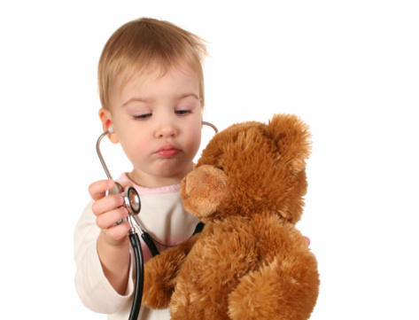
Pestrou stravu jako záruku přísunu vitaminů a minerálních látek, kterou považuje za nejdůležitější 29 % maminek, odborníci jednoznačně považují za dobrou volbu. Přestože nové potraviny dítě nepřijímá vždy s nadšením, z hlediska vyváženosti a pestrosti stravy je velmi důležité vytrvat a i odmítané potraviny znovu a znovu nabízet, avšak bez nepříjemného nucení. „Odmítání nových chutí je u dětí zcela běžné a není třeba tomu přikládat velký význam. Naopak je třeba to respektovat, dítě do konzumace neznámých potravin nenutit, ale nenásilnou formou mu je s určitým odstupem opakovaně nabízet. Ideální také je, když rodiče danou potravinu s chutí v přítomnosti dítěte sami konzumují“ vysvětluje nutriční terapeutka Hana Knížková z Poradenského centra Výživa dětí. Průzkum zároveň ukázal, že rodiče v oblasti doporučení vhodné stravy a zdravého vývoje dítěte nejvíce důvěřují pediatrovi, až daleko za nimi jsou zdroje jako příbuzní, kamarádky či internetové diskuse.

